|  |  |  |
| --- | --- | --- |
| ОТЧЕТ ЗАЩИЩЕН С ОЦЕНКОЙ: |  |  |

ПРЕПОДАВАТЕЛЬ:

|  |  |  |  |  |  |  |
| --- | --- | --- | --- | --- | --- | --- |
| доц., к.ф.-м.н., доцент | / |  | / |  | / | М. В. Фаттахова |
| (должность, учёная степень, звание) |  | (подпись) |  | (дата защиты) |  | (инициалы, фамилия) |

ОТЧЕТ О ЛАБОРАТОРНОЙ РАБОТЕ №2

«Решение транспортной задачи средствами Excel»

ПО КУРСУ: «Прикладные модели оптимизации»

|  |  |  |  |
| --- | --- | --- | --- |
| РАБОТУ ВЫПОЛНИЛ (-А) СТУДЕНТ (-КА): | 4932 | / | Н. С. Иванов |
|  | (номер группы) |  | (инициалы, фамилия) |

|  |  |  |  |  |
| --- | --- | --- | --- | --- |
|  | / |  | / | 15.10.2021 |
|  |  | (подпись студента) |  | (дата отчета) |

### **1 Формулировка задачи:**

*Вариант 8:*

На четырех складах находится сортовое зерно, соответственно 32, 26, 14, 18 т, которое надо доставить в шесть пунктов: пункту 1 требуется 20 т, а пунктам 2, 3, 4, 5 и 6 – по 10 т. Стоимость доставки 1 т зерна с данных складов в указанные пункты задается тарифной матрицей

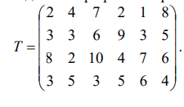

1. Составьте план перевозок зерна со складов во все шесть пунктов, минимизирующий стоимость перевозок.
2. Допустим, что сегодня невозможны поставки зерна со склада 1 к пунктам 4 и 5. Внесите необходимые изменения и найдите новое решение задачи с учётом этого условия

### **2 Математическая модель задачи:**

#### **2.1 Проверка баланса:**

Задача не сбалансирована:

Количество запасов: 90

Количество заказов: 70

Добавляется фиктивный пункт (7)

|  |  |  |  |  |  |  |  |  |
| --- | --- | --- | --- | --- | --- | --- | --- | --- |
|  | пункт 1 | пункт 2 | пункт 3 | пункт 4 | пункт 5 | пункт 6 | пункт 7 (ф) | запасы |
| склад 1 | 2 | 4 | 7 | 2 | 1 | 8 | 0 | 32 |
| склад 2 | 3 | 3 | 6 | 9 | 3 | 5 | 0 | 26 |
| склад 3 | 8 | 2 | 10 | 4 | 7 | 6 | 0 | 14 |
| склад 4 | 3 | 5 | 3 | 5 | 6 | 4 | 0 | 18 |

#### **2.2 Переменные:**

#### **2.3 Целевая функция:**

#### **2.4 Ограничения:**

По складам:

По пунктам:

### **3 Электронная таблица:**

#### **3.1 Без запрещенного маршрута:**

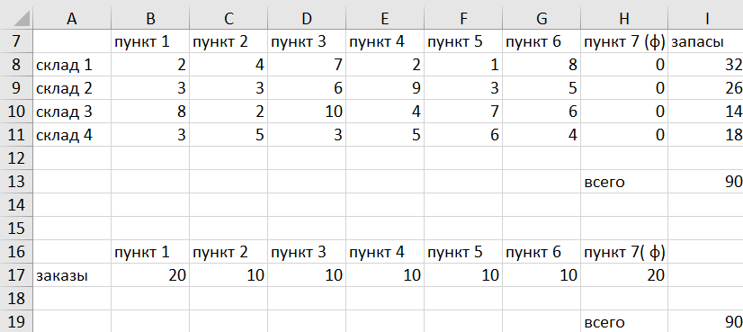

#### **3.2 С запрещенным маршрутом:**

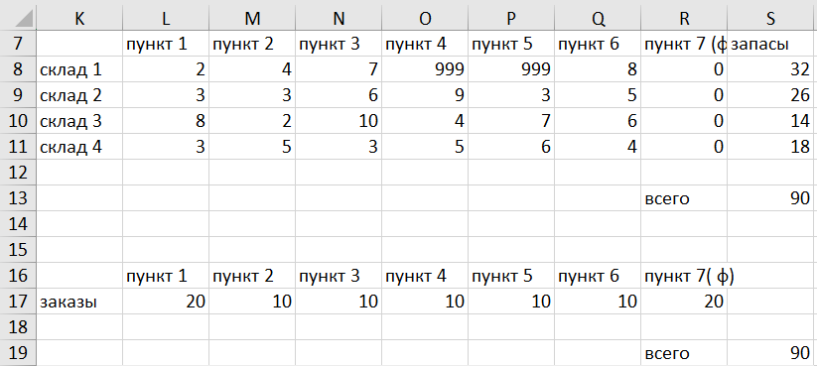

### **4 Результаты моделирования:**

#### **3.1 Без запрещенного маршрута:**

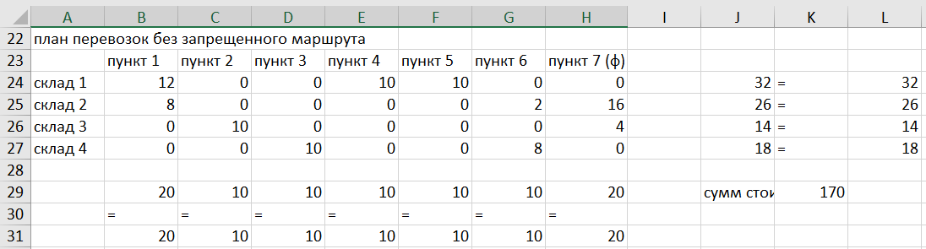

#### **3.2 С запрещенным маршрутом:**

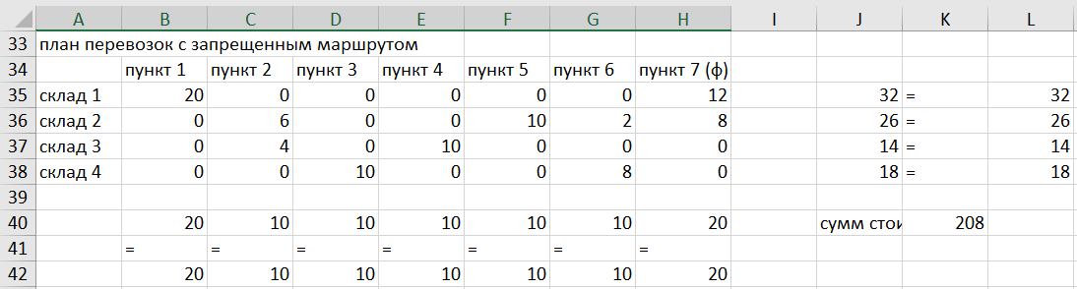

### **8 Выводы и рекомендации:**

* Сколько составят суммарные минимальные издержки?
  + 170
* Все ли потребности потребителей удовлетворены? Кто из потребителей недополучит «заказ» и на сколько?
  + Все удовлетворены
* Весь ли объем предлагаемых грузов вывезен от поставщиков? Для кого из поставщиков необходимо уменьшить объем «запасов» (или выработку)?
  + Запасы на складах 1 и 2 нужно уменьшить на